УВАЖАЕМЫЕ РОДИТЕЛИ!
Задумайтесь, часто ли Вы улыбаетесь своему ребенку, говорите с ним о его делах, искренне интересуетесь иными проблемами в школе, взаимоотношениями с друзьями, одноклассниками…
Ваше внимательное отношение к ребенку может помочь предотвратить беду! Беду со страшным названием суицид…

ВАЖНАЯ ИНФОРМАЦИЯ
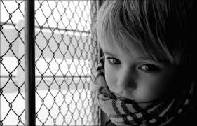
Повод для суицида может быть с точки зрения взрослых пустяковый
У детей недостаточно опыта переживания страдания, им кажется, что их ситуация исключительная, а душевная боль никогда не кончится
Дети не осознают факта необратимости, им кажется, что они смогут воспользоваться плодами своего

поступка
Многие подростки считают суицид проявлением силы характера
Чаще всего дети совершают суицидальные попытки, чтобы изменить мир вокруг себя
Ребенку трудно просчитать ситуацию, поэтому часто демонстративные суициды заканчиваются смертью.

СУИЦИД ВОЗМОЖНО ПРЕДОТВРАТИТЬ!

Важно вовремя увидеть знаки эмоционального неблагополучия:
Высказывания о нежелании жить: «скоро все закончится…», «у вас больше не будет проблем со мной…», «все надоело, я никому не нужен…» и т.д.
Частые смены настроения.
Изменения в привычном режиме питания, сна.
Рассеянность, невозможность сосредоточиться.
Стремление к уединению.
Потеря интереса к любимым занятиям.
Раздача значимых (ценных) для ребенка вещей.
Пессимистическое высказывания: «у меня ничего не получится», «я не смогу…» и т.д.
Резкое снижение успеваемости,

пропуски уроков
Употребление психоактивных веществ
Чрезмерный интерес к теме смерти

ЕСЛИ ВЫ ЗАМЕТИЛИ ПРИЗНАКИ ОПАСНОСТИ НУЖНО:

попытаться выяснить причины кризисного состояния ребенка,
окружить ребенка вниманием и заботой,
обратиться за помощью к психологу,
в случае длительно сохраняющихся признаков, таких как отсутствие интереса к деятельности, плохое настроение, изменение сна, аппетита, необходимо обратиться за помощью к психиатру, психотерапевту.

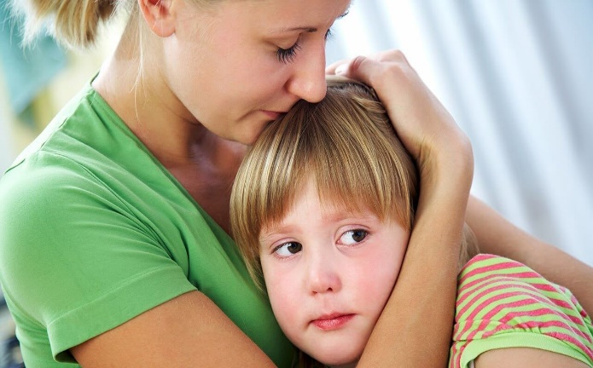

- детский «телефон доверия» +79780000738, 8 8002000122;  - официальный сайт ГКУ «КРЦСССДМ» крцсссдм.рф., опция «Требуется помощь?»  ДЕТИ-СИРОТЫ И ДЕТИ, ОСТАВШИЕСЯ БЕЗ ПОПЕЧЕНИЯ РОДИТЕЛЕЙ, ЛИЦА ИЗ ИХ ЧИСЛА  ИМЕЮТ ПРАВО НА:  Образование  полное государственное обеспечение дозавершенияобучения.  В период обученияпо основным профессиональным образовательным программам за счет средств соответствующих бюджетов бюджетной системы Российской Федерации и (или)  по программам профессиональной подготовки по профессиям рабочих, должностям служащих за счет бюджетных средств, в случае достижения Вами 23 лет, за Вами сохраняется право на полное государственное обеспечение и дополнительные гарантии  по социальной поддержке до завершения обучения.  Обучающимся в образовательных учреждениях начального и среднего профессионального образования наряду с полным государственным обеспечением выплачиваются:  - государственная социальная стипендия;  -ежегодное пособие на приобретение учебной литературы  и письменных принадлежностей.  Если Вы обучаетесь по очной форме обучения по основным профессиональным образовательным программам за счет средств федерального бюджета,то Вы обеспечиваетесь:  -бесплатным проездом на городском, пригородном транспорте,  в сельской местности на внутрирайонном транспорте (кроме такси);  - бесплатным проездом один раз в год к месту жительства  и обратно к месту учёбы.  Выпускники организаций для детей-сирот и детей, оставшихся без попечения родителей, специальных учебно-воспитательных учреждений открытого и закрытого типа, обучавшиеся по очной форме обучения по основным профессиональным образовательным программам, обеспечиваются:  1) бесплатным комплектом одежды, обуви, мягкого инвентаря  и оборудования. По желанию выпускника ему может быть выдана денежная компенсация в размере, необходимом для приобретения указанных одежды, обуви, мягкого инвентаря и оборудования,  или такая компенсация может быть перечислена на счет или счета, открытые на Вашеимя в банке или банках.  2) единовременным денежным пособием. | Адреса и телефоны ЦСССДМ в Республике Крым  или невозможность воспитания ими своих детей).  6. Справка о наличии и местонахождении братьев, сестер, других близких родственников.  7. Документы, подтверждающие право на имущество, жилую площадь (договор о социальном найме или свидетельство  о собственности, выписка из домовой книги и копия финансово-лицевого счета).  8. Решение исполнительных органов о помещении в детский дом  и закреплении жилплощади за воспитанником (или его праве  на внеочередное получение жилья).  9. Пенсионная книжка (для получающих пенсию).  10. Исполнительный лист на взыскание алиментов с родителей (если они лишены родительских прав).  11. Сберегательная книжка, ценные бумаги и другие документы, если они имелись в личном деле.  12. Полис обязательного медицинского страхования.  13. Медицинская карта.  Медицинское обслуживание  Имущество и жилое помещение | Министерство образования, науки  и молодежи Республики Крым  Крымский республиканский  центр социальных служб  для семьи, детей и молодежи  КАК ПРЕДУПРЕДИТЬ  ДЕТСКИЙ СУИЦИД  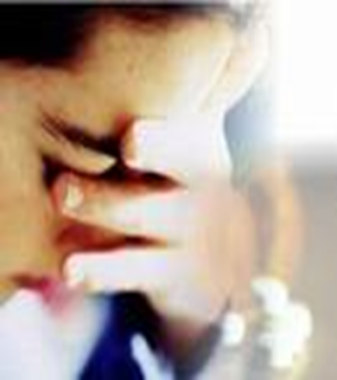  г. Симферополь, 2020
  ГБУ РК «Джанкойский районный центр социальных служб для семьи, детей и молодежи» | 296100, Республика Крым, г. Джанкой,  ул. Интернациональная, 62  105@crimeaedu.ru
  ГБУ РК «Кировский районный центр социальных служб для семьи, детей и молодежи» | 297342, Республика Крым,  Кировский район,п. Кировское,  ул. Розы Люксембург, 36  (36555) 4-14-74  110@crimeaedu.ru
  ГБУ РК «Красногвардейский районный центр социальных служб для семьи, детей и молодежи» | 297000, Республика Крым,  пгт. Красногвардейское, ул. Энгельса, 6  (36556) 2-55-30  107@crimeaedu.ru
  ГБУ РК «Центр социальных служб для семьи, детей и молодежи Красноперекопского района» | 296020, Республика Крым,  г. Красноперекопск,  ул. Героев Перекопа, 1,каб. 74  (36565)3-10-14  111@crimeaedu.ru
  ГБУ РК «Ленинский районный центр социальных служб для семьи, детей и молодежи» | 298200,Республика Крым, Ленинский район, пгт. Ленино, ул. Пушкина, 31  (36557) 4-10-24  112@crimeaedu.ru
  ГБУ РК «Нижнегорский районный центр социальных служб для семьи, детей и молодежи» | 297000, Республика Крым,  пгт. Нижнегорский,ул. Фрунзе, 2,  каб. 14  (36550) 2-18-98  113@crimeaedu.ru
  ГБУ РК «Первомайский районный центр социальных служб для семьи, детей и молодежи» | 296300, Республика Крым,  пгт. Первомайское,ул. Октябрьская, 63  (36552) 9-18-55  114@crimeaedu.ru
  ГБУ РК «Раздольненский районный центр социальных служб для семьи, детей и молодежи» | 296200, Республика Крым,  пгт. Раздольное, ул. Ленина, 5а  115@crimeaedu.ru
  ГБУ РК «Сакский районный центр социальных служб для семьи, детей и молодежи» | 296500, Республика Крым, г. Саки,  ул. Пионерская, 1  (36563) 3-10-13  sakirzsssdm@crimeaedu.ru
  ГБУ РК«Симферопольский районный центр социальных служб для семьи, детей и молодежи» | 295006, Республика Крым,  г. Симферополь, ул. Павленко, 1, каб. 304, (3652) 54-66-05, 54-67-95  118@crimeaedu.ru
  ГБУ РК «Советский районный центр социальных служб для семьи, детей и молодежи» | 297200, Республика Крым,  пгт. Советский,ул. Механизаторов,1  (36551) 9-25-72  121@crimeaedu.ru
  ГБУ РК «Черноморский районный центр социальных служб для семьи, детей и молодежи» | 296400, Республика Крым,  пгт. Черноморское,Больничный переулок, 2  (36558) 20-66-7  123@crimeaedu.ru
   | На обучение в подготовительных отделениях образовательных организаций высшего образования,второго среднего профессионального образования по программе подготовки квалифицированных рабочих БЕСПЛАТНО. Обучающиеся по очной форме обучения, потерявшие в период обучения обоих родителей или единственного родителя, зачисляются на
  ГКУ «Крымский республиканский центр социальных служб для семьи, детей и молодежи | 295048, г.Симферополь,  ул. Трубаченко , 23а,  (3652) 44-13-43  093@crimeaedu.ru
  ГБУ РК «Алуштинский центр социальных служб для семьи, детейи молодежи» | 298500, Республика Крым,  г. Алушта, ул. Симферопольская, 24  (36560) 5-11-55  alushtacenter@crimeaedu.ru
  ГБУ РК «Армянский городской центр социальных служб для семьи, детей и молодежи» | 296012, Республика Крым,  г. Армянск, ул. Иванищева, 10  (36567) 3-13-83  100@crimeaedu.ru
  ГБУ РК «Джанкойский городской центр социальных служб для семьи, детей и молодежи» | 296100, Республика Крым,  г. Джанкой, ул. Калинина, 7  (36564) 3-35-68  104@crimeaedu.ru
  ГБУ РК «Евпаторийский центр социальных служб для семьи, детейи молодежи» | 297407, Республика Крым,  г. Евпатория, ул. Демышева, 134,  (36569) 4-44-81  106@crimeaedu.ru
  ГБУ РК «Керченский центр социальных служб для семьи, детейи молодежи» | 298302, Республика Крым,  г. Керчь, ул. Войкова,30  (36561) 6-59-82  109@crimeaedu.ru
  ГБУ РК «Красноперекопский городской центр социальных службдля семьи, детей и молодежи» | 296000, Республика Крым,  г. Красноперекопск, ул. Толбухина, 17  (36565) 2-37-62  108@crimeaedu.ru
  ГБУ РК «Сакский городской центр социальных служб для семьи, детей и молодежи» | 296500, Республика Крым, г. Саки,  ул. Ленина, 23, каб.5  (36563)3-09-61  117@crimeaedu.ru
  ГБУ РК«Симферопольский городской центр социальных службдля семьи, детей и молодежи» | 295000, Республика Крым,  г. Симферополь,ул. Горького, 5Б  (3652) 60-12-73  120@crimeaedu.ru
  ГБУ РК «Судакский городской центр социальных служб для семьи, детей и молодежи» | 298000, Республика Крым,  г. Судак, ул. Октябрьская, 36  (36566) 3-15-45  119@crimeaedu.ru
  ГБУ РК «Феодосийский центр социальных служб для семьи, детейи молодежи» | 298109, Республика Крым,  г. Феодосия, ул. В. Коробкова, 3  (36562) 3-92-60  122@crimeaedu.ru
  ГБУ РК «Ялтинский центр социальных служб для семьи, детей и молодежи» | 298612, г. Ялта, ул. Горького, 5  (3654) 31-47-77  124@crimeaedu.ru
  ГБУ РК «Бахчисарайский районный центр социальных служб для семьи, детей и молодежи» | 298403, Республика Крым,  г. Бахчисарай, ул.Симферопольская, 32а  (36554) 5-27-71  bah_rcsssdm@crimeaedu.ru
  ГБУ РК «Белогорский районный центр социальных служб для семьи, детей и молодежи» | 297600, Республика Крым,  г. Белогорск,ул. Нижнегорская,93  (36559) 9-17-95  103@crimeaedu.ru
   | Вам предоставляется бесплатная медицинская помощь в медицинских организациях государственной системы здравоохранения  и муниципальной системы здравоохранения, путевки в организации отдыха детей и их оздоровления (в санаторно-курортные организации – при наличии медицинских показаний), а также оплачивается проезд к месту лечения (отдыха) и обратно.
   | Администрация муниципального образования, на территории которого Вы зарегистрированы, Вам однократно предоставляет благоустроенное жилое помещение специализированного жилищного фонда по договору найма специализированного жилого помещения, еслиВы:

